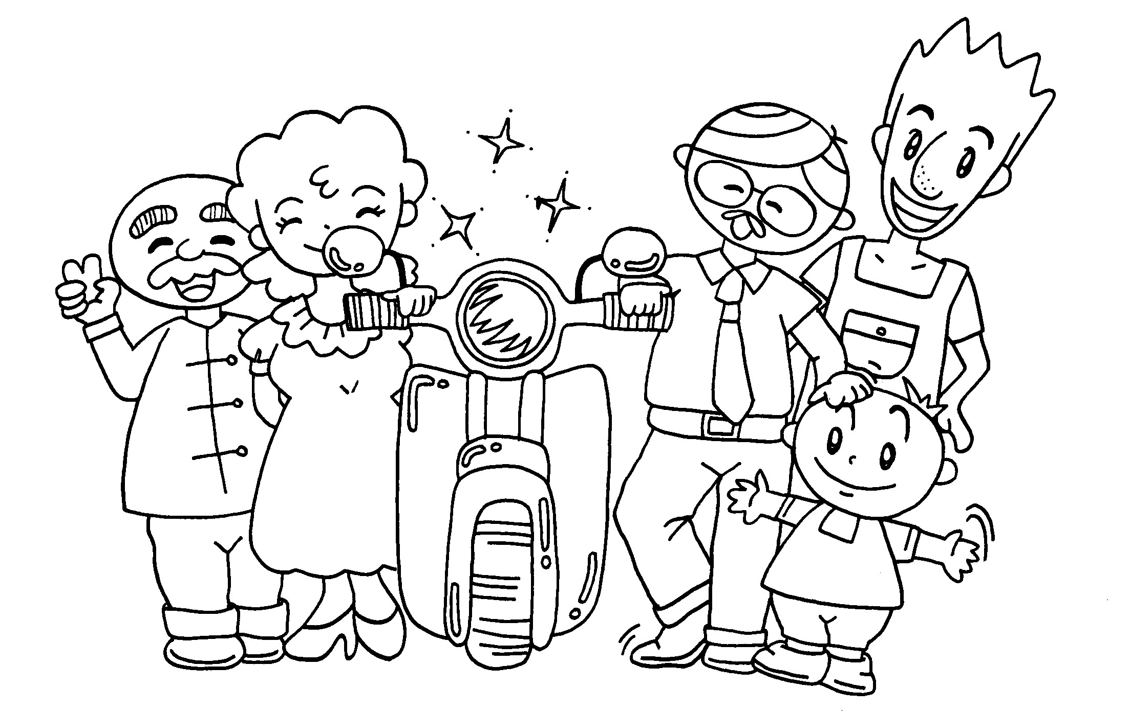
九年一貫課程保險教材
（六、七、八、九年級適用）
--保險紅綠燈
教師手冊
及時雨（強制汽車責任保險）
健康與體育
社會
綜合活動
單元一二
全一冊
財團法人保險事業發展中心 出版
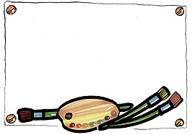
單元一 及時雨（強制汽車責任保險）
1
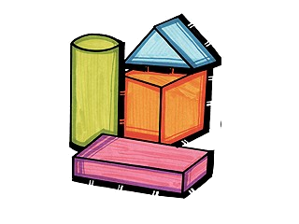
內容架構
領域 / 主題軸 | 分 段 能 力 指 標 | 重 大  議 題 | 教 學 目 標 | 學 習 內 容
健康與體育：  安全生活  社會：  生產、分配  與消費  綜合活動：  保護自我與環境 | 健康與體育：  5-3-1 評估日常生活的安全性並討論社會對促進個人及他人安全的影響。  5-3-2 規畫並參與改善環境危機所需的預防策略和行動。  5-3-3 規畫並演練緊急情境的處理與救護的策略和行動。  社會：  7-4-6 舉例說明某些經濟行為的後果不僅及於行為人本身，還會影響大眾，因此政府乃進行管理或干預。  7-4-7 列舉數種金融管道，並分析其對個人理財上的優缺點。  綜合活動：  4-4-1 分析人與自然的關係，並能對日常生活中的事務做有系統的觀察與探究，發現及解決問題。 | 人權教育  家政教育 | 一.認識危險-- 使同學認識危險及瞭解危險之無所不在。  二.分擔危險-- 使同學能夠了解危險分擔、保險的重要性及功能、保險種類介紹。  三.選擇保險-- 使同學了解保險種類以後，有必要了解如何選擇適合自己的保險。  四.資源善用-- 學會保險的選擇，更要了解珍惜保險資源，避免因濫用而危及整個保險制度。 | 一、認識危險  危險之認識及瞭解危險無所不在。  二、危險分擔  利用「生活大贏家」遊戲方式導入危險分擔觀念  三、如何選擇  合適的保險  利用「保險對對碰」學習單，分組討論，老師統整，導入如何選擇保險概念。  四、資源善用  統整活動討論如何避免資源浪費。例如全民健康保險

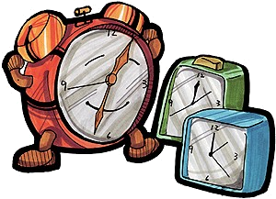
2
教學時間

教學時間兩節課，共90分鐘


教學活動內容

一、認識危險
教材重點

- 使同學認識危險及瞭解危險無所不在。
- 危險的不確定性難掌握，會造成生命或財產的損失，隨時提高警覺可以降低事故的發生。

教學活動

（一）教學活動舉例
1.以講故事方式導入危險之認識及瞭解危險無所不在。
請老師以漫畫「及時雨」小故事，（或鼓勵同學以看圖說故事方式，發表感想）講解強制汽車責任保險，以引起學生了解為何政府要強制每一個汽機車所有人要投保強制汽車責任保險的學習動機！並分析其實危險是無所不在。

- 教材漫畫之補充說明：

爸爸、媽媽、小新全家出門去買摩托車，爸爸選定摩托車並和車行老闆談妥價錢後，老闆告訴爸爸買了新摩托車後必需另外再投保強制汽車責任保險！爸爸問為什麼要另外買強制汽車責任險？不買難道不行嗎 ？ （圖1）
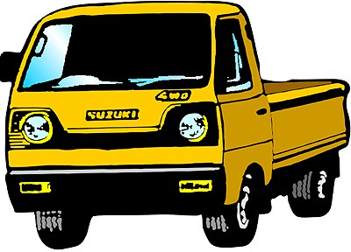
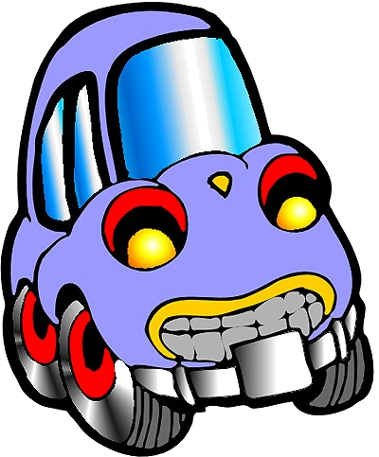
摩托車行的老闆笑著說：買強制汽車責任保險主要是政府為提供車禍受害人基本生活保障，讓受害人可以迅速獲得保險理賠，所以強制所有車主都必須要買強制汽車責任保險；依據公路法的規定，機車也屬於汽車的一種，因此機車也是依據強制汽車責任保險法規定應投保。另一方面，買強制汽車責任保險也可以減輕駕駛人本身對車禍受害人應負的損害賠償責任。過去即使確認駕駛人對受害人的傷亡應負責任，但也可能因駕駛人經濟困難籌不出錢來賠償受害人，結果受害人家庭可能會因車禍的發生而陷入無以維生的經濟困境。（圖2）
3

爸爸說：我的駕車技術一級棒，從來沒有發生過車禍！難道一定要買嗎？不投保會怎麼樣？
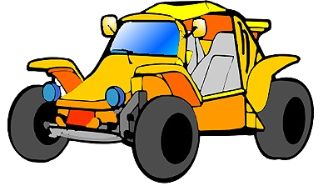
摩托車行的老闆繼續說：天下的事很難預料！被警察臨檢查到的話，會被罰三千元至一萬五千元的罰鍰，更糟的話萬一不幸發生車禍，損害賠償金恐怕統統要由自己負擔！（圖3）

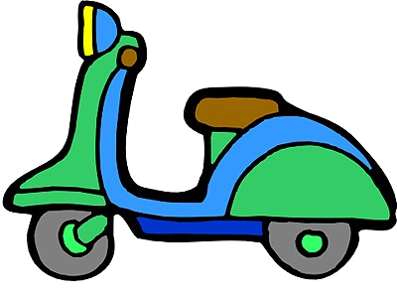
爸爸聽了摩托車行老闆的話，覺得這也是一種助人自助的預防措施，便同意投保強制汽車責任保險。（圖4）

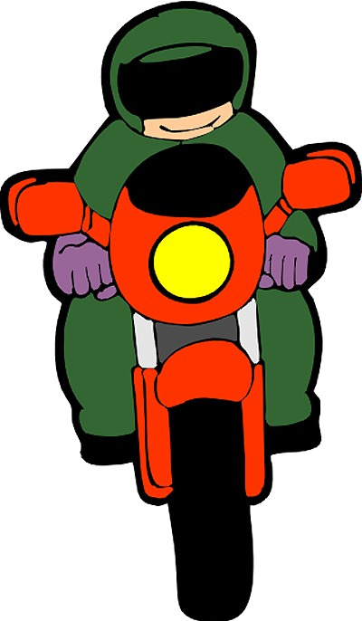
一個月後，在一個頃盆大雨視線不清的晚上，爸爸騎機車不小心撞倒正要過馬路的老伯伯（圖5）

爸爸一驚之下馬上報警處理，並將老伯伯送醫治療，由於老伯伯年紀較大，加上傷勢嚴重必須緊急開刀-------------------（圖6）

事後，爸爸通知保險公司，並由保險公司出面處理理賠事宜。
4
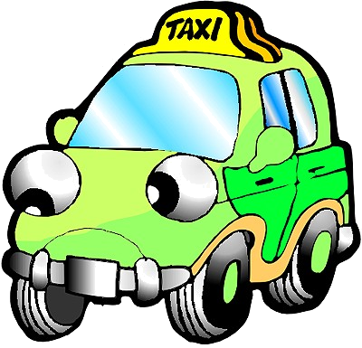
保險公司的代表向爸爸說明：由於老伯伯兩腳骨折，必須坐輪椅，另住院治療將近一個月醫療費約19萬元，加上符合殘廢等級表規定，所以爸爸必須賠償70萬元給老伯伯。因為爸爸已事先投保強制汽車責任保險，再者這些賠償金都在強制汽車責任保險的理賠範圍內，所以這筆理賠金由保險公司支付。（圖7）

爸爸：還好有強制汽車責任保險及時理賠，對方的生活才不會陷入困境！
媽媽：對呀！ 要不然我們臨時去哪裡挪這筆錢來賠償給人家？
爺爺：還好這次理賠金額在強制車險理賠範圍內，不過額度假如超過150萬時，我們可能免不了還要就超過部分負賠償責任，所以應該還要增加投保任意汽車責任保險，以防萬一。（圖8）

2. 由老師講解強制汽車責任保險投保目的、承保範圍及未投保時應負的責任。

（二）教學注意事項
1.當討論到損失補償時，無論是獲得政府或保險公司理賠，教師應宣導保險之保障是需要付費的，以多數人的力量幫助少數人的不幸損失，因此保險的資源應該珍惜，不可浪費與濫用，保險制度才能發揮自助助人的功能。
2.教師依時間的長短，選擇適當的活動執行。

教學評量

- 能舉例說出強制汽車責任保險的目的。
- 能說出強制汽車責任保險的保障範圍。
- 能說出假如保障不夠時仍可以投保任意汽車責任保險。
二、分擔危險

教材重點

5
- 使同學能夠了解危險分擔、保險的重要性及其功能、
- 透過保險種類介紹來了解經濟生活中，能幫助減少損失的方法。

教學活動

（一）教學活動舉例
1.利用「生活大贏家」遊戲方式導入危險分擔觀念
遊戲名稱：生活大贏家
準備動作

a.請教師上課前先將全班以3或6人為一組分成6組，每一組為一個家庭。
b.製作1000元代幣（每人一份）及籤條（或骰子）及代表籤號內容掛圖。
內容為：(教師亦可自行設計籤號內容)
（1）發生車禍機車損失3,000元、有保險者可獲3,000元理賠
（2）國內旅遊意外摔傷手骨折醫療費1萬元、有保險者獲1萬元理賠
（3）食物中毒住院醫療費5,000元、有保險者可獲5,000元理賠
（4）開車撞傷行人賠償5萬元、有保險者可獲5萬元理賠
（5）地震房屋全倒損失10萬元、有保險者可獲5萬元理賠
（6）房子失火損失10萬元、有保險者可獲5萬元理賠
（7）平安快樂
（8）發生地震但沒有損失
（9）身體健康
（10）旅行平安回家等
（11）中彩金1萬元
（12）洗臉時因洗臉盆爆裂，受傷縫了一百多針付醫藥費8萬元，有保險者可獲4萬元理賠。

情境：由教師扮演保險公司的角色，但必須告訴學生除了今天參加保險的人以外，仍有其他1,000人的保險加入者（由於保險係集合大家的金錢，來幫助少數人發生保險事故時之損失的制度，假如加入保險的人太少，所集聚的資金可能不足以支付保險金，保險的功能可能無法發揮）；每一個學生扮演一個家庭成員，在開始玩之前可自由決定是否購買保險。
教師先請學生決定是否購買保險，保險費為1,000元，再視抽籤（或擲骰子）的情況決定可否得到損失補償。

遊戲流程
6
(1)由老師扮演保險公司，一位同學當保險公司助理幫助老師收取保險費並理賠給同學，一位同學當帳務支付處負責收取損害金。
(2)老師先發給每戶戶長15萬基金，以備損失，每一個人決定要不要投保，由每一組派代表向老師登記並繳交1,000元保險費。
(3)老師在黑板上記下代表有不要買保險之記號，並收取保險費。

示例圖

第一戶 第二戶 第三戶 第四戶 第五戶
學生1 ＊ 學生1 學生1 學生1 學生1
學生2 學生2 ＊ 學生2 學生2 學生2
學生3 學生3 學生3 學生3 學生3 ＊＊代表有買保險
統計最後剩下多少錢
(4)每組派一名代表開始抽籤（或擲骰子），有買保險的同學且抽到發生事故受有損失的籤者，可向老師申請理賠，並把錢交給帳務支付處的同學，沒買保險的同學且抽到有損失的籤者，向同組的成員借錢，但可能會發現錢不夠付。假如全組都不夠錢償付時，則宣告「破產」全組成員老師就會頒一張「破產證書」，被宣告破產者仍可以繼續抽籤（或擲骰子）。
(5)教師統計各組剩餘之金額，並說明其投保與否差異性及優缺點。透過遊戲讓大家都明白危險無所不在，現在沒有危險，並不代表未來不會遭遇危險，然而有購買保險的人，就可減輕我們的經濟負擔。

2.教師統整解說「危險分擔」的概念
（1）危險隨時會發生，有些危險稍加注意即可避免，例如駕車撞傷行人；有些自然災害，例如地震就無法避免，需要有處理的方法。購買保險的人可以獲得保險的保障；沒有購買保險的人受到損失時，只好自行承擔損失。當我們有購買保險，沒有發生保險事故，那些繳出去的錢也可以幫助遭到損失的人，就像自己遭到損失時，別人的錢一樣可以幫助自己。
（2）老師可以說明這遊戲假如買保險的人少，所收的保險費就不足負擔保險理賠，因此保險制度必須靠多數人一起加入，才有可能運作。否則保險公司倒了，也就買不到保險保障。
（二）教學注意事項
1.最後可以做活動總結並說明保險的種類（配合保險架構圖說明）。
2.教師需控制遊戲時間。

教學評量

能了解保險的功能及比較有無保險的差異。
7
三、選擇合適的保險

教材重點

- 保險是集合多數人的力量，幫助少數人在危險事故發生時經濟上的需要，降低損失，但選擇適合自己的保險亦很重要。
- 面對形形色色之保險，探討該如何選擇。
- 購買保險應該依照個人需求及能力（所得、職業類型、年齡），選擇不同的保險。

教學活動

（一）教學活動舉例
讓學生利用5至10分鐘時間勾選「保險對對碰」學習單，學習如何選擇合適的保險，透過分組討論，最後再由教師統整如何選擇適當保險觀念。
學習單名稱：保險對對碰（附於後）
（二）教學注意事項
教師應於遊戲最後統整解說「如何選擇合適的保險」的概念
1.保險雖然可以填補損失，但如何選擇合適的保險也是很重要，應該評估每一個人所面臨的危險，再建議其選擇適當的保險。所謂每人面臨的危險，可能因職業、年齡、身體狀況、家庭因素等而異。例如：
- 職業：一般的內勤人員與戶外作人員所面臨的職業上風險就可能不同。
- 年齡：銀髮族與一般人在日常生活中所面臨的風險即有不同，銀髮族可能對危險的反應較慢，發生意外事故的比例相對較高。
- 身體狀況：過去的疾病史。
- 生活習慣：是否經常從事高度危險的活動？例如攀岩、潛水，或喜歡從事靜態文藝活動、或酗酒熬夜等都是決定風險高低的因素。
2.教師可視學生之年紀，適度變更勾選對象：
- 中學生；13歲
- 教師；40歲；將出國遊學
- 上班族；已婚有3個小孩；騎摩托車上班
- 建築工人；未婚
- 計程車司機；未婚
- 小學生；六年級
8
教學評量

學生能夠評估職業、年齡、家庭狀況、生活習慣等風險差異，並選擇適當的保險種類。

四、資源善用

教材重點

學會了如何選擇保險後，更要了解珍惜保險資源，避免因濫用保險資源而危及整個保險制度。
教學活動

教學活動舉例及注意事項
- 由老師講述故事方式，帶出學會了如何選擇保險後，更要了解珍惜保險資源，避免因濫用而危及整個保險制度。例如少數民眾抱持著拿健保卡領藥備用的心態所致。
- 保險是需要付費的，濫用保險資源的後果，將導致保險制度無法維持。

學習單M,6VU6習 作

（附於後）
經過本單元之學習後，請學生寫出對學習的感想，及回家與家人討論簡單的提出家庭成員現有的保險種類及保障（例如全民健康保險、強制汽車責任保險等）。

附錄：「保險對對碰！」參考答案
- 中學生；A區 1、2 B區 1.2.3
- 教 師；A區 1、3、6 B區 1.2.3 C區 1.2
- 上班族；A區 1、6 B區 1.2.3 C區 1.2

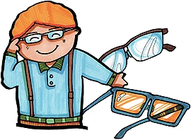

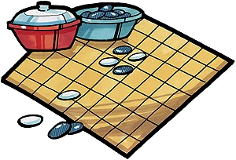
9
教學範例
主 題 | 健康與體育：安全生活  社會：生產、分配與消費  綜合活動：保護自我與環境 | 節 數 | 二節 | 適用年級 | 六七八九年級
單元名稱 | 及時雨 | 配合領域 | 社會、健康與體育、綜合活動

單元目標 | 教學活動（內容） | 教學資源（媒體） | 時 間(分鐘) | 評量方式 | 分段能力指標
- 認識危險--使同學認識危險及瞭解危險無所不在。  2.分擔危險--使同學能夠了解危險分擔、保險的重要性及功能、保險種類介紹。  3.如何選擇合適的保險  10  使同學瞭解保險有哪些種類並能善用之。  4.資源善用 學會了保險的選擇，更要了解珍惜保險資源，避免因濫用而危及整個保險制度。例如健保。 | 壹、認識危險  一、準備活動  （一）課前準備  強制汽車責任保險的簡介圖。  （二）引起動機  教師先說一個強制汽車責任保險（漫畫）的故事，啟發學生對保險認知的興趣！  二、發展活動  教師簡單講解例如從日常生活所面臨的危險或危險是無所不在及為何政府要強制國民投保汽車責任保險的目的、及強制汽車責任保險的保障範圍、未投保時的責任。  貳、 危險分擔—  1.「生活大贏家」遊戲。  2.、綜合活動  教師總結教材內容。說明保險意義概述--闡明保險之重要性及功能。  種類介紹--闡明保險所涉及之各險(如產、壽險等)。可列舉一發生狀況運用圖片表達。  【第一節結束】  參、如何選擇合適的保險  勾選「保險對對碰」學習單  分組討論，教師進行統整。  肆、資源善用  一、發展活動  教師講解保險乃集結眾人之力之制度，假如不珍惜資源的話，整個保險制度就會被破壞殆盡。屆時再也買不到保險。  二、綜合活動  教師總結教材內容。  【第二節結束】 | 教學活動範例：說故事  補充資料：強制汽車責任保險簡介  代幣  抽籤教具  保險架構圖  學習單 | 20分  25分  10分  鐘  15分鐘  20分 | 1. 能舉例說出強制汽車責任保險的目的。  2.能說出強制汽車責任保險的承保範圍。  3.能說出假如保障不夠時仍可以投保任意汽車責任保險。  。  1.能了解保險的保障及危險移轉的概念。  2能了解保險有哪些種類及功能，並能表達自己的看法。  同學是否知道保險的種類及如何選擇合適的保險。  同學是否了解保險資源的可貴，並能說出珍惜資源的方法 | 社會：  7-4-6  7-4-7  健康與體育：  5-3-1  5-3-2  5-3-3  綜合活動：  4-4-1  4-4-2


補充資料

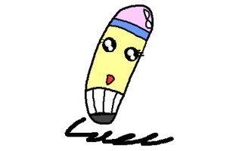

強制汽車責任保險的保障範圍

死亡或  一級殘廢 | 殘廢給付 | 傷害醫療給付
每人定額給付新台幣一百五十萬元。 | 依殘廢等級(15等級178項)給付新台幣四萬元~一百五十萬元。 | 每人每一事故傷害醫療總額以新台幣二十萬元為限。  醫療給付分為急救、診療、接送、看護費用等四個項目。 (須附收據正本，健保就診部分是無法申請本項理賠，另由全民健康保險之保險人代位求償)
- 每一次汽車交通事故每一人體傷及死亡最高給付限額為新台幣一百七十萬元(傷害醫療給付+死亡給付)。
11
哪些部分強制汽車責任保險無法理賠？

一、汽車交通事故僅涉及一輛汽﹙機﹚車時，駕駛人本身無法獲得理賠（例如駕車撞到安全島或電線桿）。
二、財物損失不理賠（例如修車費用）。

未投保強制汽車責任險之處罰規定法定之罰鍰如下：

一、未依規定投保強制汽車責任保險，處新台幣三千元以上一萬五千元以下罰鍰，並扣留車輛牌照至依規定投保後發還。
二、未投保強制汽車責任保險又肇事者，處新台幣六千元以上三萬元以下罰鍰，並扣留車輛牌照至依規定投保後發還。
罰鍰逾期不繳納者，移送法院強制執行，公路監理機關並停止汽﹙機﹚車所有人辦理車輛異動或檢驗。
危險無所不在

俗話說：「天有不測風雲，人有旦夕禍福。」在我們的生活中，存在著各種不可預料的危險，且可能隨時發生，這種隨時可能發生的偶發事件，不管是自然發生的或是人為造成的，只要一旦發生，對我們的生命與財產，都會產生不利的影響。在現代經濟社會中，對這些偶發事件所造成經濟上的不安定，則有賴自己透過移轉、預防或抑制等方法來設法消化或分散。但是，因為危險事故是很難可以做到完全防止的，所以我們必須針對事故發生之後可能產生的損失預先評估，並謀求補救之道，以避免不幸事故發生時不知所措。

危險分擔與管理

由於危險會隨時發生在我們的身邊，但我們不能因為危險可能隨時發生，而將生活中的所有事務都停止不做，例如，走路會被汽車撞就不走路；游泳會溺水就放棄游泳等。其實只要我們能夠做好事前的準備動作，例如走路靠邊走、行走人行道；游泳前做好熱身動作、不要到危險的地方游泳，這些作法都可以大幅度降低悲劇的發生。換言之，有些危險只要事先預防，就可以避免或降低。

但是，我們仍會遇到即使非常小心也無法避免危險事故發生的時候。例如颱風地震等天然災害，以及人身壽命之傷病死亡風險等。雖然保險不能阻止這些危險的發生，但是集合大家的力量仍可以將損失所帶來的經濟衝擊減少或降低到可以承受的程度。就個人而言，當不幸意外事故發生時，保險可以提供適當的財務支援，讓我們得以免於陷入經濟拮据的困境，因此對有購買保險的人而言，不論是在心理上或經濟上都能獲得安全感，對社會而言，也因為有了保險制度的分擔危險功能，產生促進社會安定與經濟繁榮的效果。
- 如何管理危險
12
  - 認識危險：我們首先應實際了解危險的性質、產生的原因，以及判斷是否可以事先防範或處理。
  - 衡量危險：接著我們應想辦法衡量危險發生的機率有多少，如果不幸發生時，最大的損失可能有多大。
  - 選擇危險處理的方法：處理危險的方法包括避免、自行承擔、預防，以及與他人共同分擔等，我們可根據危險的性質與損失程度等因素，決定我們所將採取的方法。
  - 執行：依據我們所決定的方法，處理我們所面臨的危險。
- 處理危險的方法
  - 避免：為最簡單之處理方法。例如不到水深危險的地方戲水。
  - 承擔：指當某項危險是不能避免的、經評估後認為危險發生所產生的損失是可以自行承擔的，或因甘願冒危險而取得利益，則可由自己來承擔這項危險。例如為了摘取懸崖壁上的蘭花，自認有很好的攀岩技術，挺身冒險摘取蘭花。
  - 預防：即消除或減少危險發生的可能性或產生損失的程度，例如定期健康檢查，可以預防疾病的發生。
  - 分擔：即將危險損失轉由多數的人共同分擔，例如出門旅遊買旅行平安保險。
- 危險管理對我們有什麼好處
  - 對家庭：危險管理可以保障家庭免於遭遇意外事故或巨災損失的影響，使家庭能維持一定的生活水準。
  - 對企業：改善企業經營績效、增進企業利潤。
  - 對社會：以最小的成本，使家庭、企業得到最大的保障。

保險的種類

- 認識保險
  - 保險的意義
13
保險的意義，可由兩方面說明；從法律觀點來說，我國保險法第一條明文規定：「本法所稱保險，謂當事人約定，一方交付保險費於他方，他方對於因不可預料或不可抗力之事故所致之損害，負擔賠償財物之行為。」從經濟觀點來看，保險是集多數人的金錢，依據合理計算，對於無法預料或不可抗拒的保險事故所引起之損失，由保險公司補償的一種經濟活動。因此保險之基礎為基於人類互助之原則，確保經濟生活安定為目的，具有「我為人人，人人為我」之意義，並透過保險群體將危險分散。
  - 保險與救濟
人民所遭遇的災難，常以社會救濟的方式處理，但災難發生多為偶然，使社會救濟常有緩不濟急之感。因而部份災難由政府改以政策性保險方式來取代之。如政府主辦的學生團體保險、強制汽車責任保險。
  - 保險與賭博
保險與賭博雖然都是與機率有關，但保險是人群互助精神的發揮，利人利己，以達經濟生活的安定為目的。賭博則是出於人類貪婪的個性，使參與者之經濟生活，增加不安定的成分。
- 保險種類
選擇適當的保險是一門學問，每一個人因年齡、職業、收入、婚姻狀況等不同，對保險的的需求也不同。所以每一個人應該先考慮可能面臨的危險，再視需求決定購買何種保險。保險的種類相當繁多，可大致分為社會及政策性保險、商業保險兩大類，分述如下：
  - 社會及政策性保險
我國憲法第一百五十五條有規定，國家為了全國人民的福祉，應該實施社會保險制度。因此政府為對國民遭遇到生、老、病、死、傷、殘、失業等事故時，能夠獲得基本的生活安全保障，乃先後開辦勞工保險、公務人員保險、軍人保險、私立學校教職員保險、全民健康保險等保險。不過政府另外也為了保障特定族群的福祉而立法強制規定投保，但是政府對於這類保險並不編列預算，也不直接參與經營，而由一般保險公司經營，這種保險稱為政策性保險，例如強制汽車責任保險即為一典型的例子。
 | 社會保險 | 政策保險
經營者 | 政府機關（例勞保局、健保局） | 保險公司
強制性 | 一定要加入 | 一定要加入
核保權 | 政府機構不得拒絕其投保 | 保險公司不得拒絕其投保
政府補助與保費負擔 | 政府有編列預算補助，保費通常由勞、資、政三方共同負擔 | 政府沒有編列預算補助，保費通常由被保險人自行負擔
    - 政策性保險例一：強制汽車責任保險
14
政府為使汽車交通事故之受害人迅速獲得基本保障並維護道路交通安全，於八十六年通過強制汽車責任保險法，並自八十七年首將汽車納入實施，八十八年擴及機車納入承保。強制要求汽機車所有人都要買責任保險，否則，為汽車者將處以三千元到一萬五千元的罰鍰，為機車者將處以一千五百元到三千元的罰鍰。
    - 政策性保險例二：學生團體保險
學生團體保險是屬於團體傷害保險之政策性保險，凡參加保險的同學，因疾病或遭遇外來突發的意外傷害需要住院治療，或致殘廢或身故時，由承接的保險公司依照保險單條款約定的標準，給付保險金，使病患或遭受意外傷害的同學，獲得金錢上的補助。學生團體保險的保險金是來自大多數未發生傷病事故的被保險人的共同分擔，所以這個保險是把大多數同學提供的金錢來支助部分不幸的同學，完全是人類互助行為。
- 保障的範圍：參加保險的同學在保險期間內，因疾病或遭遇外來突發的意外傷害，需要住院治療，或致殘廢或死亡時，都屬於保險理賠的範圍。
- 保險的對象：學生。
- 保險受益人：參加學生團體保險的學生發生意外事故時，保險金給付以其法定代理人或其家長為受益人。
  - 商業保險
商業保險是指由一般保險公司所經營販售的保險，消費者可以依照本身所面臨之風險，自行規劃保險需求，決定投保與否，但由於保險制度是集合大家所繳的保險費，對發生不幸事故的個人給予經濟上的援助，因此，保險公司有義務對保險事故發生機率較高的人，決定是否可以承擔其風險，或者基於公平原則將他的風險適度反應於保險費上；也就是說保險公司有權拒絕這類保戶投保的權利，或增加他的保險費後才同意承保。商業保險依其所承保的風險性質又可分為人身保險、財產保險兩類：
    - 人身保險：各種以人身危險為承保標的之保險總稱（例如死亡、傷殘、疾病、老年等），依保險法規定，人身保險主要包括人壽保險、健康保險、傷害保險及年金保險等四大類。
      - 人壽保險：是指當被保險人在保險期間內死亡、或是過了契約年限仍然生存時，保險公司都需要依照契約規定給付死亡或生存保險金的保險。人壽保險依據保障性與儲蓄性的不同，分為生存保險、生死合險及死亡保險三種，死亡保險以保險期間是否為終身，又可分為定期壽險及終身壽險二類。
15
人壽保險
定期壽險
死亡保險
生死合險
生存保險
終身壽險

- 生存保險：被保險人於保險契約有效至保險期間屆滿仍生存，保險公司依約定，給付滿期保險金。被保險人於保險契約有效期間內死亡，無保險金給付。本保險以儲蓄為主，有一定的保險期間。
- 生死合險：被保險人於保險契約有效至保險期間屆滿仍生存，保險公司依約定，給付滿期保險金；被保險人於保險契約有效期間內死亡，保險公司依約定，給付死亡保險金。本保險有一定的保險期間，具保障與儲蓄養老二種特性，又稱養老保險。
- 定期壽險：被保險人於保險契約有效期間內死亡，保險公司依約定，給付死亡保險金；和生存保險相反，被保險人於保險契約有效至保險期間屆滿仍生存，無保險金給付。本保險以保障為主，有一定保險期間。
- 終身壽險：本保險的保險期間為終身，被保險人於保險契約有效期間內，保險公司依約定，給付死亡保險金。本保險以保障為主，又依繳費期間分為：終身繳費與一定期間繳費二種，採一定期間繳費者，稱為限期繳費終身壽險。
      - 傷害保險：所謂傷害保險，是指被保險人遭受到非由疾病所引起的意外傷害事故，致身體遭受傷害時，保險公司依約定給付保險金的一種保險。市面上常見的有「意外傷害保險」、「旅行平安保險」、「傷害保險附約」以及「家庭傷害保險附約」。傷害保險的特色，在於繳交少許的保費，即可獲得高額的保障，對於繳費能力有限而又需要高保障的人，確實值得參考，但是保障範圍僅限於意外傷害，萬一罹患疾病可能造成保障的缺口，所以建議在收入提高之後，投保其他的壽險，以彌補保障不足的部份。
傷害保險的給付項目概分為三種，第一種是「死亡給付」；第二種是「殘廢給付」，依殘廢程度分為六級，給付保額的百分之五至百分之百不等的保險金；第三種是「傷害醫療給付」，通常必須以附約方式購買，包含門診及住院醫療給付。其中傷害醫療給付又可分為二種，一種是在限額內按實際醫療費用支付保險金，另一種則是按住院日數，每日給付固定金額的保險金。
16
傷害保險給付項目
實支實付型
傷害醫療
殘廢給付
死亡給付
定額（日額）給付型

      - 健康保險：健康保險是被保險人於保險契約有效期間內，罹患疾病或遭受意外傷害事故，而門診、住院或外科手術醫療時，由保險公司依約定以定額、日額、或依實際醫療費用支出支付保險金。
健康保險的給付內容包括：住院醫療、手術、急診、門診、燒燙傷病房等給付。給付型態有兩種：一種是壽險公司在一定的限額內，按實際發生的醫療費用給付保險金的「實支實付型」；另一種是不論實際發生的醫療費用為多少，壽險公司按照疾病的項目或是住院的日數，給付固定保險金的「定額給付型」或「日額給付型」。
雖然在全民健保實施後，國人多已納入保障範圍內，但因全民健保是社會保險，以公平照顧全體國民為原則，因此所提供的是基本的醫療保障，仍有部分項目的醫療費用是不予給付的，而商業健康保險則可彌補這些保障的缺口，提昇醫療水準的品質。
健康保險為了避免發生帶病投保的情事，因此在保單的設計上多有保險公司應負的保險責任，自保單生效經過一定期間後開始的特別約定，這段期間通稱為「等待期間」，等待期間的長短，依保障項目的不同，有30天、90天不等的規定，所以投保時請詳閱保單條款的規定。
    - 財產保險：指所有非以人身危險為承保標的之保險險種。人生過程中除了生、老、病、死等苦難外，仍然有許多令人煩憂的事，其中之一就是財務問題，而財產保險就是以保障財務損失為主，依保險法規定，財產保險包括火災保險、海上保險、陸空保險、責任保險、保證保險等。
      - 火災保險：是指保險公司對建築物等在保險期間，因所承保之火災、雷擊或其他附加危險事故而遭受損失時，負賠償責任。對於其他財產損失方面有地層下陷、滑動或山崩造成的損失、住宅內動產火災與竊盜損失等也可以保險；另為居家人員身體生命安全，可以有附加的傷害保險等，以提供全面性保障。
      - 汽車保險：汽車保險主要內容包含汽車第三人責任保險，及汽車車體損失保險、汽車竊盜險。
- 汽車責任保險，是指被保險人使用汽車發生約定之保險事故，致第三人(例如：行人、乘客等)死亡、受傷，或財物損失，被保險人依法律規定要負賠償責任時，保險公司對該損失負賠償責任。
17
- 汽車車體損失保險：是指被保險的汽車因意外事故造成的損失，由保險公司負擔賠償責任。
      - 責任保險：由於消費者保護意識之抬頭，例如便當不潔導致食物中毒，廠商必須負賠償責任，或居家陽台花架掉落壓傷行人等，在在顯示過許多潛在的危險我們必須去承擔責任。而所謂責任保險是指當被保險人依法對第三人（指保險公司與被保險人以外的人）須負賠償責任，且受第三人求償請求時，保險公司於約定的保險責任限額內，對被保險人賠給第三人的損失負損害填補的保險。

選擇合適的保險

健康的身體、安定的經濟，是家庭幸福、社會安定的原動力，然而「天有不測風雲，人有旦夕禍福」，人的一生必然經歷生、老、病、死等危險，為了彌補這些危險的發生對我們的經濟生活所造成的不利影響，我們可以藉由人身保險制度來分散這些經濟上的風險。在人生不同的階段，究竟該如何規範適當的人身保險來增加生活的保障呢？
首先要認識自己的需求，決定適當的保險種類。譬如家人的生活費用、未償還的負債、子女教育費用、醫療費用、退休後的養老金等等，都是未來可能的需求，應該針對各項需求的輕重緩急列出順序，再加以規劃。
其次要瞭解自己的需要，決定適當的保險金額。保險金額過高將會造成保費的負擔，保險金額過低又會導致保障的不足，唯有瞭解自己的需要，決定適當的保險金額，才是最佳的選擇。舉例來說，一個剛就業的社會新鮮人，因收入較少，家庭經濟負擔也較輕，因此建議可以先投保費率低、保障高的定期壽險、傷害險、健康險，以獲得基本保障；若是進行育兒築巢的小家庭階段，則建議加重家庭主要收入者的保障為優先考量，建議雙薪家庭的夫妻倆最好都能投保終身壽險，且保額至少應相當於家庭生活準備金＋負債償還金＋家庭急用金的總合。
最後就是要衡量自己的能力，決定適當的保險費。市面上有各式各樣的保險商品，每種保險都有它不同的保障功能，保險費的高低也各有不同，應該要衡量自己的能力，決定適當的保險費預算，才能選擇到適當的保險商品。原則上保險費以不超過個人或家庭，每年可支配所得的百分之十左右，較為恰當。
此外，記得在投保後，定期檢查既有的保單，看看保障內容是否符合當時的需求，把生活保險化，並且做到保險生活化，如此才能確保獲得保險的最佳保障。
18
善用保險資源
由於我國經濟持續快速的發展，平均國民所得提高，政府與全體國民共同體認到保障國民身心健康的重要，自八十九年開始實施全民健康保險。全民健康保險是運用全民的資源來幫助國民有一個良好的醫療環境，因此醫療資源的珍惜是全體國民應該遵守的。
醫療資源的浪費情形有下列幾種形式：一種是小病看大醫院，一種是超次診療，一種是小病當大病醫，例如原可門診治療，卻以住院方式處理，或者原本只需給二種藥，但卻給四種藥；更嚴重的則是醫病勾結，例如以健保卡來換取日用品等等。醫療資源的浪費必然會大幅增加醫療服務的支出，而且將成本轉嫁到其他被保險人身上，並不符合公平的原則。

保險對對碰！
班級：______________
組別：______________
姓名：______________
同學們！經過老師的說明後，是否對保險的種類有些認識了呢？

我們試著為下面三個人，幫助他從A、B、C區中挑選合適的保險吧（可複選）
A區 B 區 C區
1.全民健康保險
2.學生團體保險
3.公務人員保險
4.軍人保險
5.農.漁民保險
6.強制汽車責任保險

火災保險
汽車保險.

1.人壽保險.2.健康保險.
3傷害保險

範例： 農民：30歲 ，有房子、汽車
A區1、5 B區 1、2、 C區 1、2

- 中學生；13歲，將參加校外教學活動

A區 B區 .

- 教師；40歲；將出國旅行，開車上班

A區 B區 C區 .

- 上班族；已婚有3個小孩；騎摩托車上班

A區 B區 C區 .

.

成果驗收囉!!
班級：______________
組別：______________
姓名：______________

你覺得如果可以”移轉危險.分擔損失”是不是很棒呢?
其實保險就是用這樣原理來幫助社會大眾的
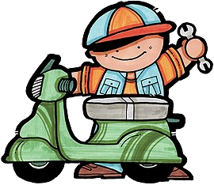
學習完本單元後，你現在對保險有什麼看法?

___________________________________________________
___________________________________________________
___________________________________________________
___________________________________________________
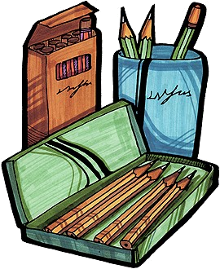
____________________________________________
_________________________________________
_________________________________________
_________________________________________

接著想一想，針對你的家庭情況，與家人討論後，請寫出家庭成員現有的保險種類及保障!!

